Муниципальное бюджетное дошкольное образовательное учреждение
«Соколовский детский сад «Сказка»
633168, Новосибирская область, Колыванский рацон,с.Соколово, ул.Молодежная д.1 «Б»

ПРОЕКТ:
«Очень сказки я люблю!».
Младшая группа «Теремок»

Выполнила: Воспитатель младшей группы
Марченкова Елена Петровна

с.Соколово 2016

Познавательно-творческий проект
«Очень сказки я люблю!»
для детей младшей группы «Теремок».

Пояснительная записка
Младший дошкольный возраст-наиболее благоприятный период всестороннего развития ребенка. В 3-4 года у детей активно развиваются все психические процессы: восприятие, внимание, память, мышление, воображение и речь. В этот же период происходит формирование основных качеств личности. Поэтому ни один из детских возрастов не требует такого разнообразия средств и методов развития и воспитания, как младший дошкольный.
Одним из самых эффективных средств развития и воспитания ребенка в младшем дошкольном возрасте является театр и театрализованные игры. Игра-ведущий вид деятельности детей дошкольного возраста, а театр-один из самых демократичных и доступных видов искусства, который позволяет решать многие актуальные проблемы педагогики и психологии, связанные с художественным и нравственным воспитанием, развитием коммуникативных качеств личности, развитием воображения, фантазии, инициативности и т. д.
Театрализованная деятельность является источником развития чувств, глубоких переживаний ребенка, приобщает его к духовным ценностям. Они развивают эмоциональную сферу ребенка, заставляют его сочувствовать персонажам, кроме того позволяют формировать опыт социальных навыков поведения благодаря тому, что каждое литературное произведение или сказка для детей дошкольного возраста всегда имеют нравственную направленность. Любимые герои становятся образцами для подражания и отождествления. Именно способность ребенка к такой идентификации с полюбившимся образом оказывает позитивное влияние на формирование качеств личности.
Кроме того, театрализованная деятельность позволяет ребенку решать многие проблемные ситуации опосредованно от лица какого-либо персонажа. Это помогает преодолевать робость, неуверенность в себе, застенчивость.
Вид проекта: познавательно-творческий.
Продолжительность проекта: 1 месяц.
Цель:1.Закрепление и систематизация знаний детей о сказках;
2. Приобщение детей к богатствам русской художественной литературы через знакомство со сказкой.
Задачи:
1. Развивать познавательные способности ребенка любознательность, творческое воображение, память, фантазию.
2. Работать над звукопроизношением, развивать звуковую культуру речи детей.
Образовательные:
- Создать необходимые условия для знакомства со сказками.

- Формировать умение пересказывать сказки.
Развивающие:
1.Развивать групповую сплоченность, самооценку детей.
Воспитательные:
1.Воспитывать у детей уважение к самому себе и другим детям.
2.Пробуждать интерес к сказкам.
Участники проекта:
1.Воспитатели младшей группы: Марченкова Елена Петровна, Прозорова Анастасия Андреевна; помощник воспитателя Марченкова Надежда Андреевна; дети младшей группы «Теремок»; родители.
Предполагаемые результаты:
1.Получение дополнительных знаний о сказках.
2.Развитие у детей познавательной активности, творческих способностей, коммуникативных навыков.
3.Организация выставки рисунков и поделок на тему «Очень сказки я люблю!».
4.Развитие у детей детского творчества: рисование, лепка, аппликация.
5.Развитие интереса родителей к участию в творческих проектах группы.

Актуальность проекта.
Актуальность применения сказок, связана с тем, что сегодня стали незаслуженно забываться наиболее эффективные и проверенные способы и средства воспитания детей. Сказки представляют собой одно из самых древних средств нравственного, этического воспитания, а еще они помогают формировать поведенческие стереотипы будущих членов взрослого общества.
Необходимость приобщения детей к сказкам бесспорна. Книга совершенствует ум ребенка, помогает овладеть речью, познавать окружающий мир. Для повышения интереса к книге, любви к чтению был разработан проект « Очень сказки я люблю!». Образные, яркие выражения, сравнения, «сказочные» языковые средства, способствующие развитию выразительности речи, а также творчеству самих детей, повышают степень включенности дошкольника в книжную культуру.
Одним из современных инновационных методов обучения является проектная деятельность.
Актуальность проекта состоит в том, что он сочетает в себе средства и способы развития творческих и речевых способностей ребенка. Можно утверждать, что театрализованная деятельность является источником развития чувств, глубоких переживаний и открытий ребенка, приобщает его к духовным ценностям. В игре незаметно активизируется словарь ребенка, совершенствуется звуковая культура речи, ее интонационный строй, диалогическая речь, ее грамматический строй.

Постановка проблемы
В последние годы наблюдается резкое снижение уровня речевого развития дошкольников. Подобные отклонения, так или иначе, сказываются на последующем развитие и обучении ребенка. Одной из причин снижения уровня речевого развития является пассивность и неосведомленность родителей в вопросах речевого развития детей. Участие родителей в речевом развитии ребенка играет колоссальную роль. Именно поэтому в работе проекта активное участие принимают родители.
Стимулом для творческой деятельности ребенка служит театрализованная игра, доступная с самого раннего возраста . Необходимость систематизировать ее в едином педагогическом процессе очевидно. Увлеченность детей театрализованной игрой, их внутренний комфорт, раскованность, легкое не авторитарное общение взрослого и ребенка, почти сразу пропадающий комплекс «я не умею»- все это удивляет и привлекает.

Содержание проекта.
1.Чтение стихотворений, потешек.
2. Прослушивание звукозаписей детских сказок: «Волк и семеро козлят «, «Колобок», «Репка», « Теремок», « Курочка Ряба», «Три медведя», «Два жадных медвежонка», «Гуси-лебеди» и т.д.
3.Пение детских песенок:» Два веселых гуся», «Песенка крокодила Гены»,» Песенка Чебурашки», «Песенка мамонтенка» и т. д.
3.Рассказывание детьми сказок: «Репка», «Кот и Лиса», «Лиса и Дрозд».
4.Инсценировка сказки «Репка» с детьми и показ на утреннике «В гостях у сказки».
5.Инсценировка сказки «Кошкин дом» совместно с родителями и показ на завершающем мероприятии.

Методы проекта : познавательно-игровая деятельность, игры, беседы, наблюдения, совместные игры.
Содержание образовательных видов деятельности.

Дата | Основное направление развития | Формы и методы работы | Результаты
04.04.2016-05.04.2016 | Познавательно – речевое развитие. | Знакомство с творчеством писателя- сказочника. | Дети познакомились с новыми сказками.
06.04.2016 | Познавательно – речевое развитие. | Слушание сказки «Волк и семеро козлят» в аудиозаписи. | Закрепить знание по сказкам, обратить внимание на интонационную выразительность.
07.04.2016 | Познавательно – речевое развитие. | Слушание РНС «Рукодельница и Ленивица» и др.
08.04.2016 | Познавательно – речевое развитие. | Слушание РНС «Сестрица Аленушка и братец Иванушка».
11.04.2016 | Познавательно – речевое развитие. | Рассматривание иллюстраций. Знакомство с творчеством Васнецова. | Познакомить с творчеством Васнецова.
12.04.2016 | Художественно- эстетическое развитие. | Театрализованные представления – драматизация сказок. | Познакомить детей с театральными постановками.
14.04.2016 | Художественно- эстетическое развитие. | Животные в сказках (Рисование) | Выставка детских работ.
15.04.2016 | Художественно- эстетическое развитие. | Настольный театр по сказке «Теремок» | Оформление театрального уголка в группе.
18.04.2016 | Художественно- эстетическое развитие. | Выставка иллюстраций, наши любимые сказочные герои. | Оформление выставки.
20.04.2016 | Художественно- эстетическое развитие. | Выставка книг «Наши лучшие друзья – книги» | Выставка детских работ.
Вечернее время | Социально-личностное развитие. | Дидактические игры «Собери сказку из частей» , «Из какой сказки» и т.д. | Подбор дидактических игр по данной теме.
 | Социально-личностное развитие. | Сюжетно- ролевые игры, игры – драматизации и т.д. | Подбор атрибутов для игр – драматизации.
В течении тематической недели. | Работа с родителями | - помощь в оформлении группы.  - Выставка рисунков «По страницам сказок»  -организация книжной выставки. | Подготовка печатной информации; оформление папки передвижки.

Подготовительный этап.
Определение темы проекта. Намечается план движения к поставленной цели, который обсуждается и с детьми, и с родителями. Задачами детей на этом этапе реализации проекта являются : вхождение в проблему, вживание в игровую ситуацию , принятие задач и целей и любви к сказкам и театральной деятельности. После чего дети вовлекаются в решение проблемы «Чему нас учат сказки?» через игровую ситуацию и дидактические игры, способствуя возникновению мотивации к творческой деятельности.
*Изучение литературы по теме.
*Ознакомление с передовым опытом.
*Консультация для родителей.
*Уточнение формулировок проблемы, темы, целей и задач.
*Подбор наглядно-дидактических пособий, демонстрационного материала.
*Оформление книжного уголка.
*Организация выставки рисунков и поделок на тему «Очень сказки я люблю !» совместно детей с родителями.
Основной этап.
Решаются поставленные задачи всех мероприятий проекта. Проведение занятий, игр, наблюдений, бесед с детьми (как групповых, так и индивидуальных). Совместная деятельность воспитателей, детей, их родителей. Оформление выставок поделок и рисунков «Очень сказки я люблю! « , книг «Сказки моего детства». Подготовка консультаций для родителей по данной тематике. Проведение тематического родительского собрания «Роль сказки в нравственно-эстетическом воспитании дошкольников», викторина «Ах, уж эти сказки!».
При реализации данного проекта использовались принципы интеграции образовательных областей, связь с реальной жизнью, с семьей.
По необходимости со стороны взрослых исполнителей проекта оказывается ребятам практическая помощь, а также направляется и контролируется осуществление данного проекта. У детей происходит формирование разнообразных знаний, умений и навыков.
*Рассматривание иллюстраций русских народных сказок.
*Чтение и рассказывание сказок, беседа по прочитанной сказке.
*Проведение настольно-печатных , дидактических, словесных игр.
*Рисование по сказке «Курочка Ряба».
*Игровая образовательная ситуация «Путешествие Колобка».
*Отгадывание загадок по сказке «Колобок».

Основной этап
Решаются поставленные задачи мероприятий проекта. Проведение занятий, игр, наблюдений, бесед с детьми (как групповых, так и индивидуальных). Совместная деятельность воспитателей, детей, их родителей. Оформление выставок поделок и рисунков « В гостях у сказки», книг «Сказки моего детства». Подготовка консультаций для родителей по данной тематике. Проведение тематического родительского собрания «Роль сказки в нравственно-эстетическом воспитании дошкольников», викторина « Ах, уж эти сказки!».
При реализации данного проекта использовались принципы интеграции образовательных областей, связь с реальной жизнью, с семьей.
По необходимости со стороны взрослых исполнителей проекта оказывается ребятам практическую помощь, а также направляется и контролируется осуществления данного проекта. У детей происходит формирование разнообразных знаний, умений и навыков.
- Рассматривание иллюстраций русских народных сказок
- Чтение и рассказывание русских народных сказок, беседа по прочитанной сказке
- Проведение настольно-печатных, дидактических, словесных игр
- Рисование на тему по сказке «Курочка Ряба»
- Игровая образовательная ситуация «Путешествие Колобка»
- Аппликация « Колобок»
- Выставка поделок и рисунков «Очень сказки я люблю»
- Создание картотеки русских народных сказок в соответствии с возрастом
- Викторина по сказкам « Отгадай сказку»

Рассматривание иллюстраций русских народных сказок

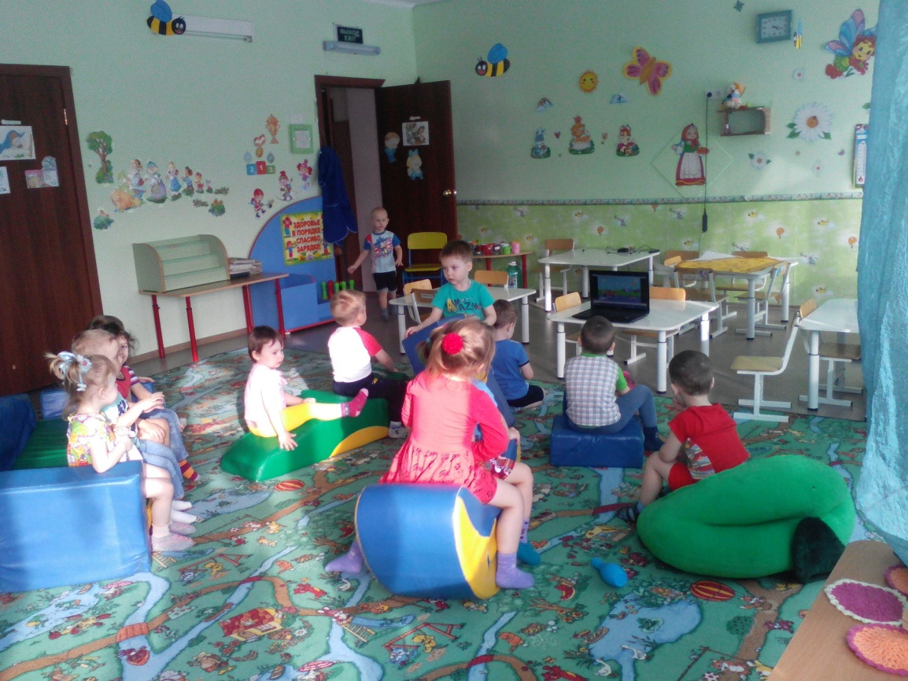

Животные в сказках. Рисование.
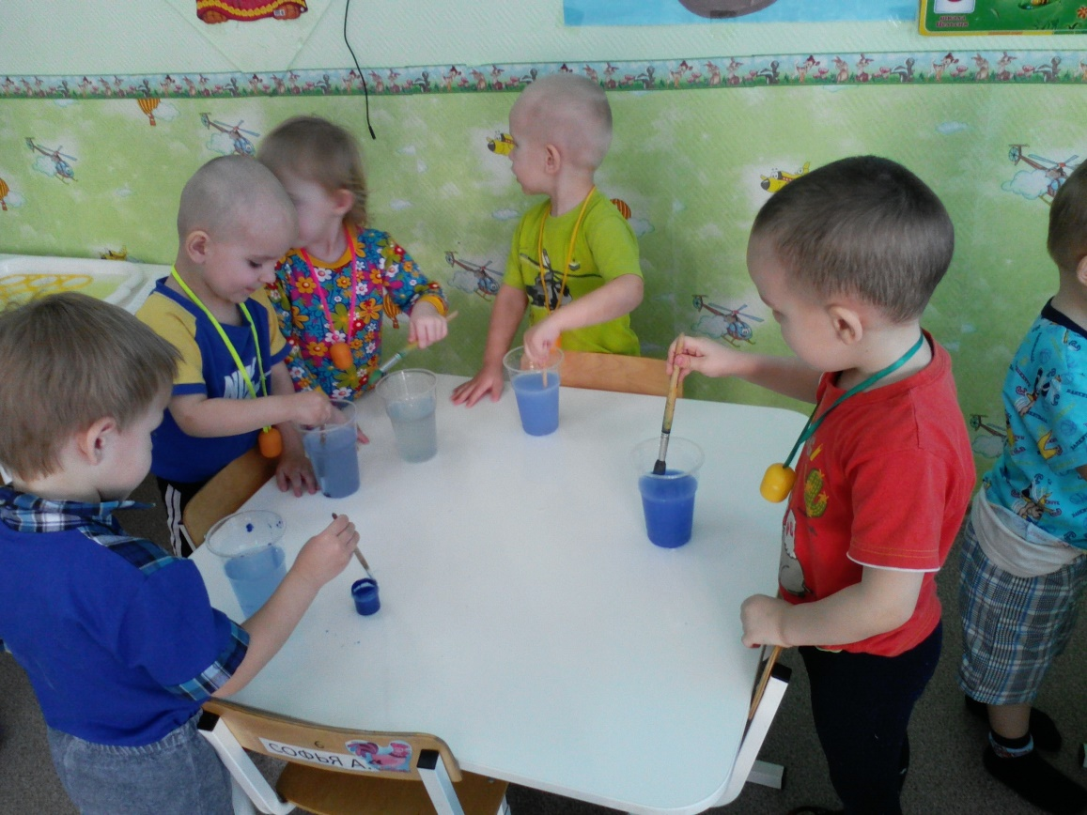

Театрализованное представление «В гостях у сказки»
Цель:
- Доставить детям радость, вызвать у них эмоционально- положительный отклик в душе.
- Активизировать интерес родителей к деятельности нашего дошкольного учреждения и жизни ребенка в нем.
- Создать благоприятный климат у всех участников праздника.
- Показать родителям, что воспитание интереса и любви к художественной литературе – одна из основ формирования жизнерадостного, отзывчивого, инициативного ребенка, способной к творческой деятельности.
Задачи:
Вызвать у детей желание принимать участие в празднике. Закреплять знание детей о сказках. Побуждать детей к речевым высказываниям. Совершать двигательные способности; развевать мелкую моторику рук, ловкость, умение выполнять движения в соответствии с текстом.
Интеграция образовательных областей:
- Художественно- эстетическое развитие
- Речевое развитие
- Физическое развитие
- Социально-коммуникативное развитие
- Познавательное развитие
Предварительная работа:
- Чтение сказок
- Выставка рисунков и поделок и рисунков на тему «очень сказки я люблю!»
- Приготовить с детьми театрализованный показ сказки « Репка»
- Пригласить родителей на праздник
Оформление зала:
Материалы:
Ход мероприятия.
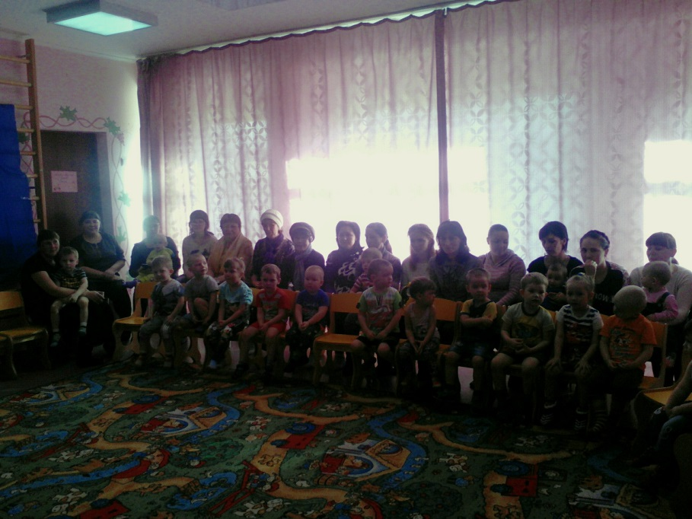
Воспитатель: Здравствуйте, уважаемые мамы и папы. Сегодня мы пригласили вас на праздник « В гостях у сказки». Наверное, нет таких родителей, которые не хотели бы научить своих детей быстро и выразительно читать, привить им интерес к чтению. Хорошая книга и воспитатель, и учитель, а если это книга сказок то и вовсе – научит различать где добро, где зло; помогать слабому, учит нас верить в торжество справедливости и доброты в мире. Я очень люблю сказки, несмотря на то, что уже такая большая. ( звучит музыка « В гостях у сказки» в зал входят дети, садятся на стульчики.)
Итак, мы начинаем.
Внимание! Внимание!
Жители и гости
Государства сказочного
Детсадовского, загадочного
Веселого, говорливого
Забавного и счастливого
В нашем детсаде чудесном
Праздник будет интересным.
Ребенок:
Сказки любят все на свете,
Любят взрослые и дети.
Учат нас, как надо жить,
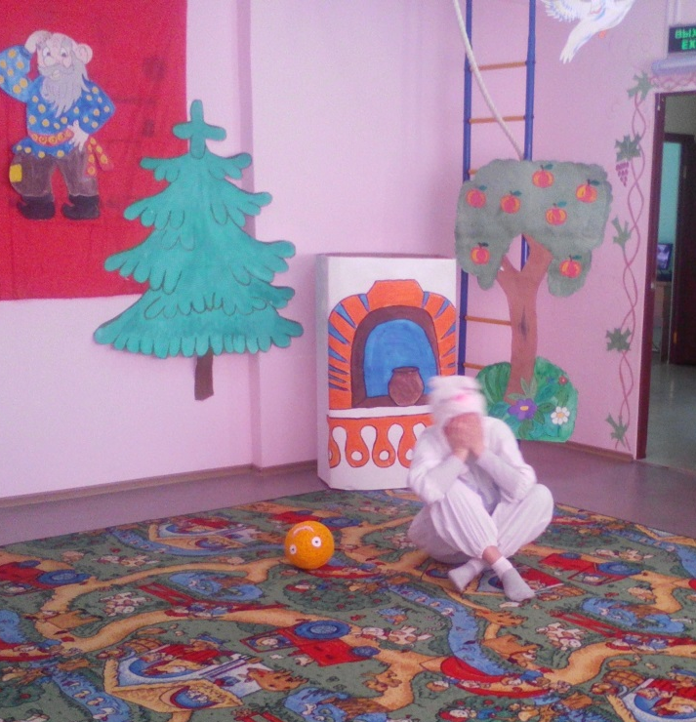
Чтобы всем вокруг дружить.
В гости к сказки в этот час
Мы отправимся сейчас
Воспитатель: Сегодня мы побываем «В гостях у сказки».
У меня в сундучке лежит большой волшебный клубочек , пусть он укажет нам путь к сказкам. Куда он покатится, туда мы и пойдем ( дети идут за клубочком по залу)
Воспитатель: Ребята, посмотрите, зайчик сидит и плачет. Давайте спросим его, о чем он плачет (дети спрашивают).
Зайчик: Как же мне не плакать? Была у меня избушка лубяная, а у лисы ледяная. Попросилась она ко мне, да меня же и выгнала.
Воспитатель: Дети, кто догадается, в какую сказку мы попали?
Дети: « Заюшкина избушка».
Воспитатель: Правильно. А теперь мы спросим родителей, вспомните всех героев этой сказки и скажите, кто первый пришел на помощь зайке, кто второй, третий.
Родители: Собака, медведь, петух.
Воспитатель: Наш клубочек покатился дальше, и мы пойдем за ним.
« Ты, клубок, катись, катись
В новой сказке окажись».
Куда же привел нас клубочек? Чей- то домик на пути. Угадайте.
Ждали маму с молоком,
А пустили волка в дом.
Кто же были эти
Маленькие дети?
Дети: Козлята из сказки « Волк и семеро козлят».
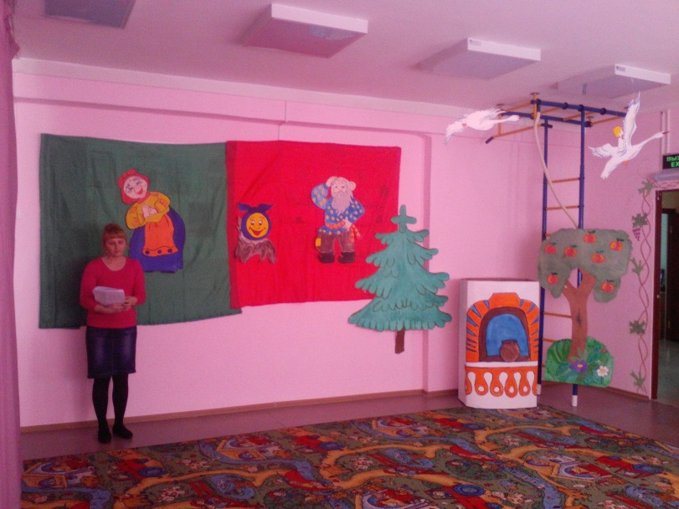
Воспитатель: а теперь вопрос взрослым! Вспомните, какую песенку пела мама коза, когда приходила домой из леса?
Родители:
Козлятушки, ребятушки,
Отопритеся , отворитеся
Ваша мама пришла
Молочка принесла,
Бежит молочко по вымечку
Из вымечка по копытечку
Из копытечка во сыру землю.
Воспитатель: « Ты, клубок, катись, катись в новой сказке окажись». (воспитатель достает из сундука картинки- иллюстрации к сказкам)
Воспитатель: А сейчас мы проведем небольшую литературную викторину:

Детям загадываю загадку:
« На полянке вырос дом,
Вдруг пришел большой лохматый
Раздавил он домик лапой» (Теремок)
Родителям:
« Я жил один в лесу густом
Да взял хозяйку к себе в дом
Хозяйство чтоб она вела
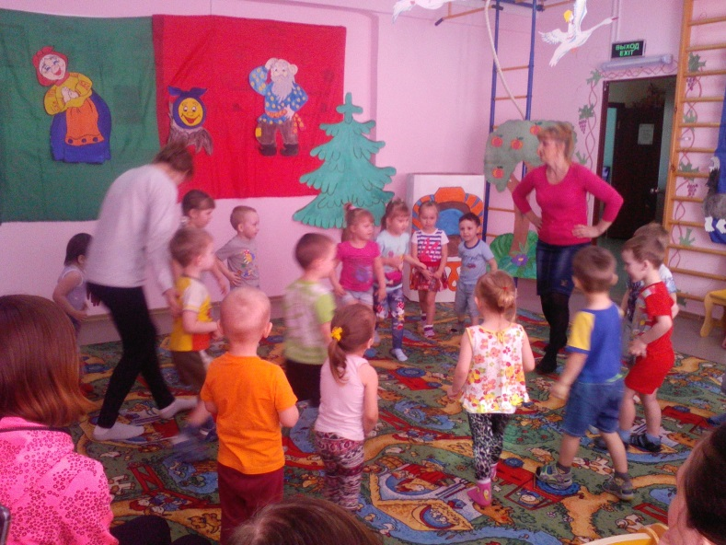
Пирожки бы мне пекла» (Маша и Медведь)
Детям:
« У Аленушки – сестрицы
Унесли братишку птицы,
Высоко они летят,
Далеко они глядят» ( Гуси – лебеди)
Родителям:
« Лисе доверились вы зря
Вокруг вас пальца обвела
Остались вы без сыра-
Вас жадность погубила» ( Два жадных медведя)
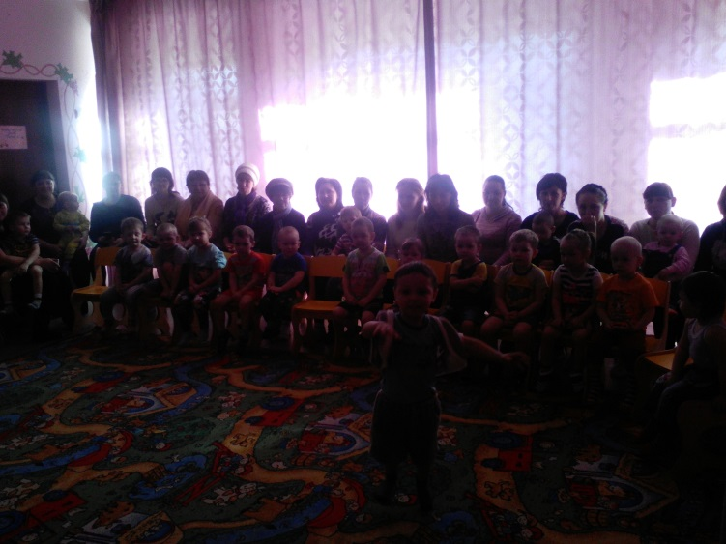
Детям:
« Возле леса на опушке
Трое их живет в избушке.
Там три стула и три кружки
Три кроватки, три подушки,
Угадайте без подсказки
Кто герои этот сказки» (Три медведя)
Родителям:
« В детстве все над ним смеялись
Оттолкнуть его старались
Ведь никто не знал, что он
Птицей белою рожден»( Гадкий утенок)
Детям:
«Говорят , я простота
Сплоховал немножко
Не послушал я кота
Выглянул в окошко»(Кот, петух и лиса)
Родителям:
«Уплетая калачи
Ехал парень на печи,
Прокатился по деревне
И женился на царевне» (По щучьему велению)
Воспитатель: Молодцы, все справились с заданием. Ребята, отгадайте загадку.
«Живут в норке, грызут корки
Короткие ножки, боятся ножки» Дети: Мыши.
Воспитатель: Вопрос родителям – назовите сказки, герой- мышка.
Родители: «Теремок», «репка», «Курочка-Ряба», Колосок», Крылатый.мохнатый, масляный»
Воспитатель: А сейчас мы поиграем в игру « Два Гуся»
Воспитатель: « Ты клубок, катись, катись. В новой сказке окажись».
(воспитатель обращает внимание определить произведение, из которых они взяты)
Яйцо («Курочка – ряба»)
Сито («Колобок»)
Три деревянных ложки («Три медведя»)
Калоши («Телефон»)
Самовар (« Муха-цокотуха»)
Яблоко («Сказка о мертвой царевны»)
Воспитатель: Покажем вам новую сказку. И вы, ребята, посмотрите. ( Дети показывают сказку на новый лад)
Репка
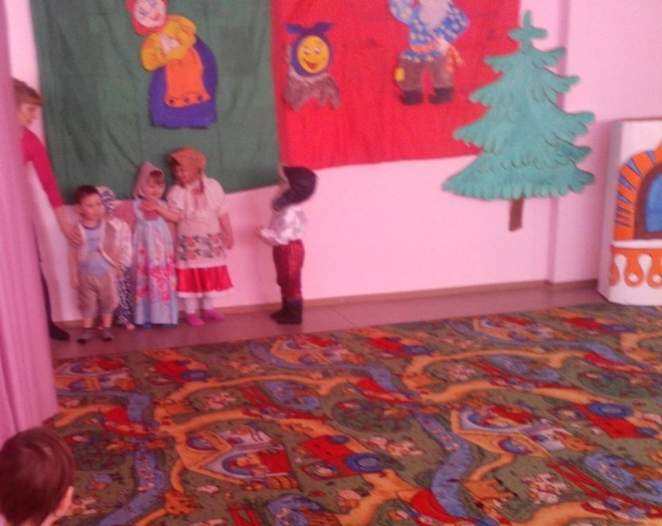
-Есть в деревни один дом,
Дед да бабка в нем живут:
Дед Иван, старуха Маня
И, конечно, внучка Таня.
-Жучка во дворе живет,
-Кошка песенки поет.
-А за печкой есть нора,
Мышка там пищит с утра.
-Так вот жили поживали,
Огород весной сажали…
-Дай- ка мне лопату, бабка,
Я пойду вскопаю грядку!
Семена там посажу,
Да за грядкой погляжу.
-Призадумалася бабка
Дед опять ушел на грядку!
Что за семя старик взял
Ничего ведь не сказал.
-Вот уж осень подошла,
Урожай снимать пора.
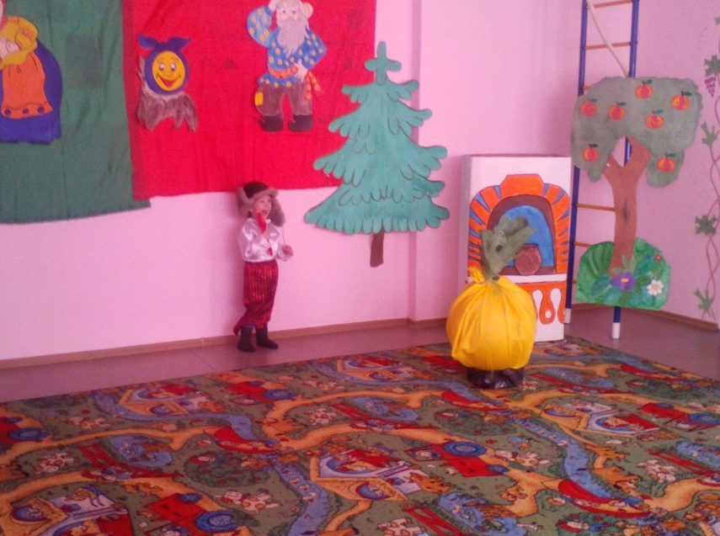
Снова дед на огород.
Вот так репа , это да!
Чудо! Просто красота!
-Тянет, вытянуть не может,
Ждет он кто ему поможет.
-Баба Маня прибежала.
Позвала на помощь Таню.
Таня Жучку позвала,
Вот такие, брат, дела
-Тянут, вытянуть не могут,
Кошку кличут на подмогу.
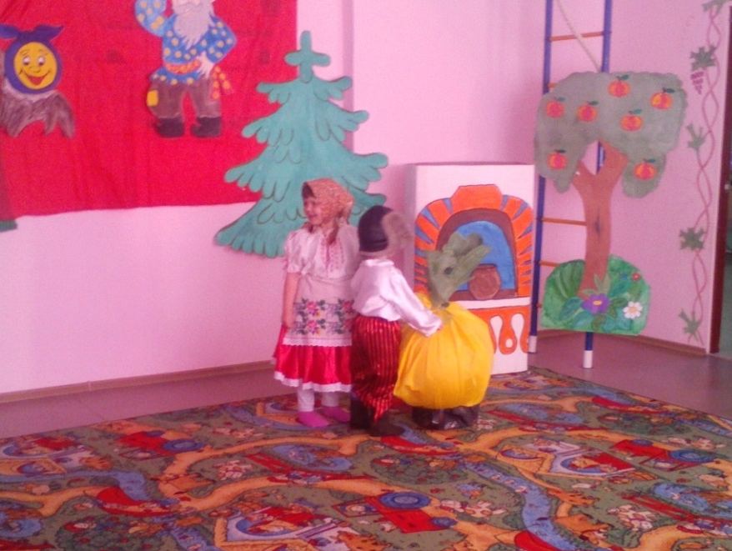
-Мурка с печки ты слезай,
Нам скорее помогай!
-Не пойду без мышки я,
Без нее я – вот беда-
Ни туда и ни сюда.
-Слезы хлынули ручьём:
Где же мышку мы возьмем?
Дети, помогите!
Мышку позовите!
Без нее не справится
С репою красавицей!
(все хором зовут мышку)
-Мышка, мышка вылезай
И скорей нам помогай!
-Прибежала в помощь мышка,
Запыхалася малышка.
-Тянут репу вшестером,
Затрещало все кругом.
Поддалася чудо репка,
Хоть в земле сидела крепко.
-Вот так мышка- молодец!
Тут и сказочке- конец!
Артистами ребята побывали! И сказку вы ребята показали. Артисты и зрители были хороши! Похлопаем друг другу от души!!!
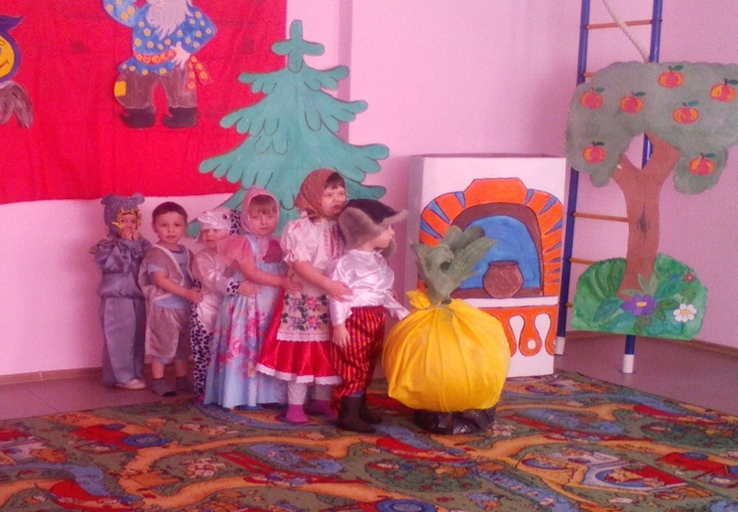

Дидактические игры: «Собери сказку из частей»
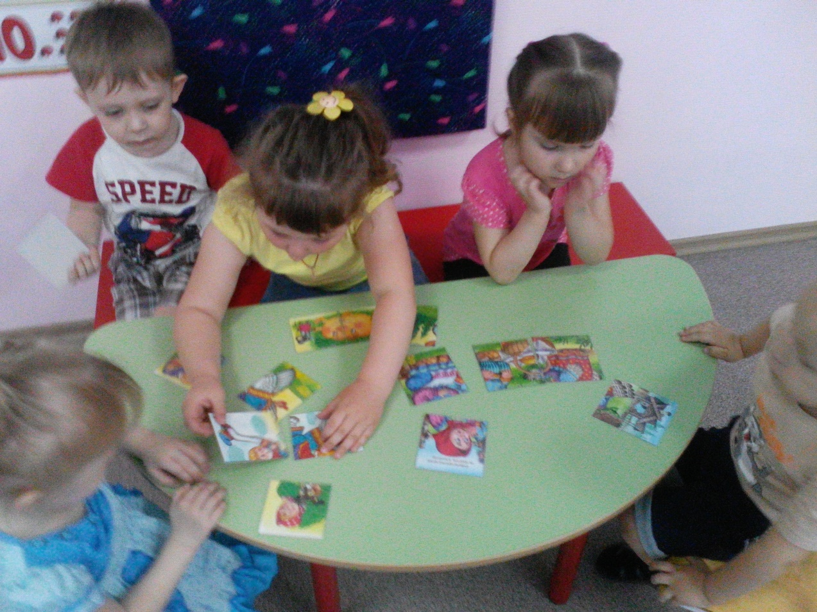

Выставка книг «Наши лучшие друзья –книги»
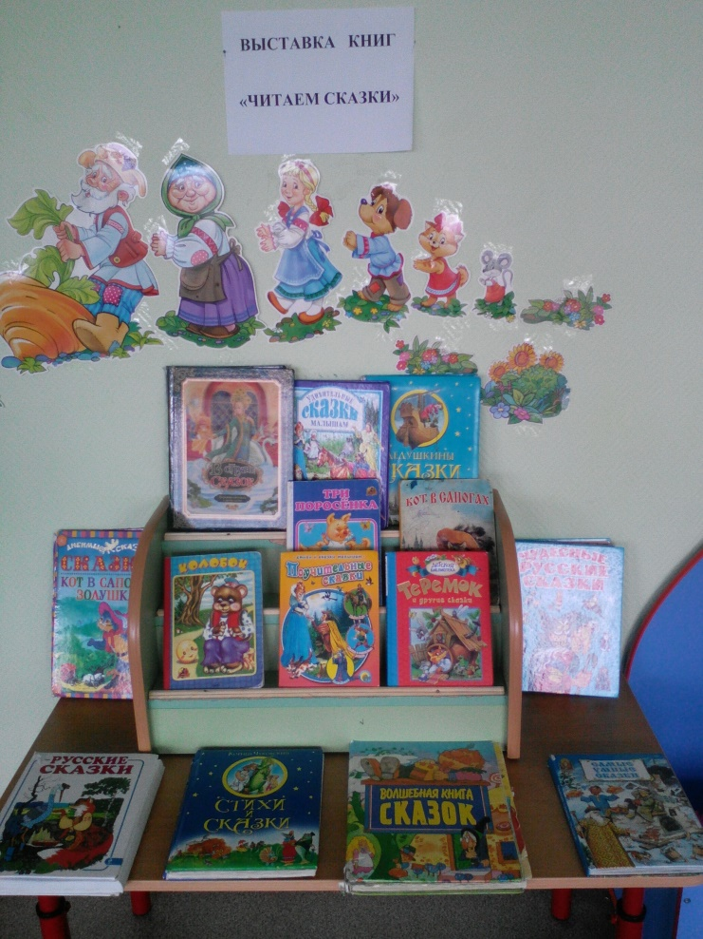
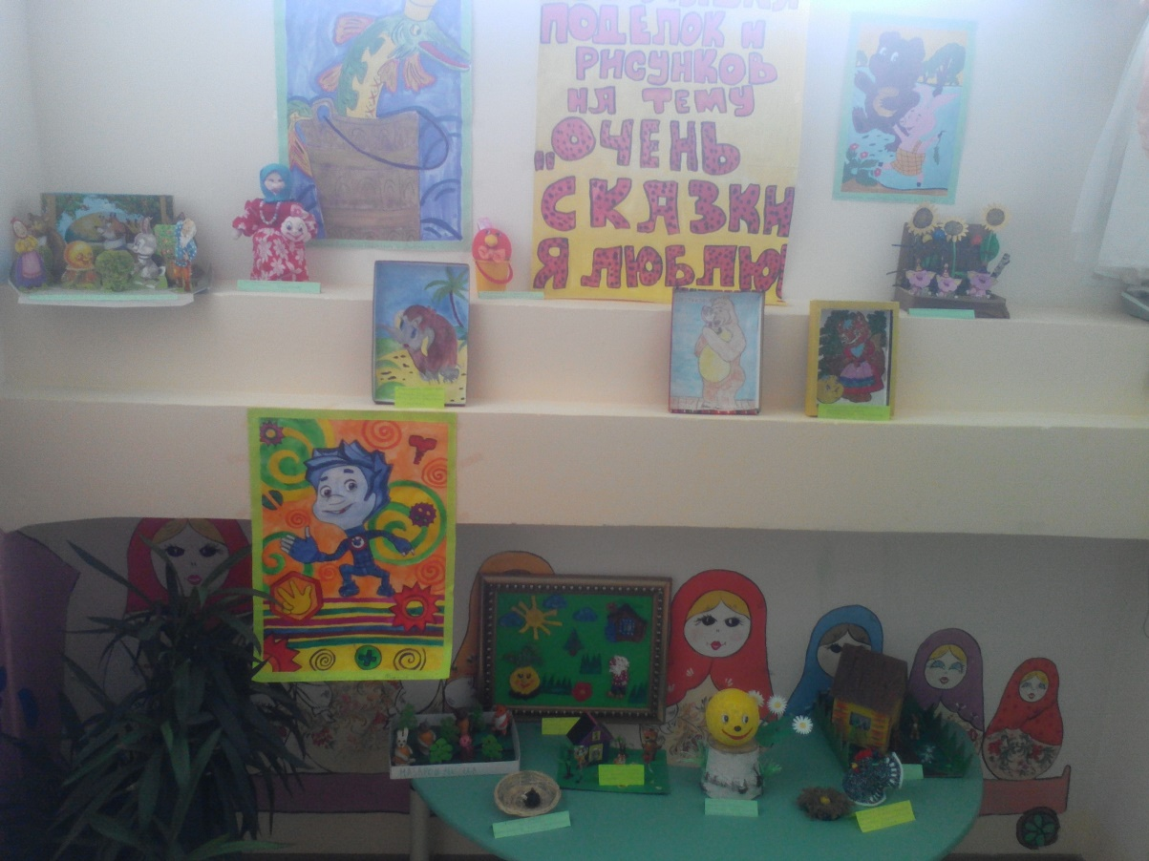
Выставка рисунков и поделок

Игра - драматизация по сказке «Колобок»
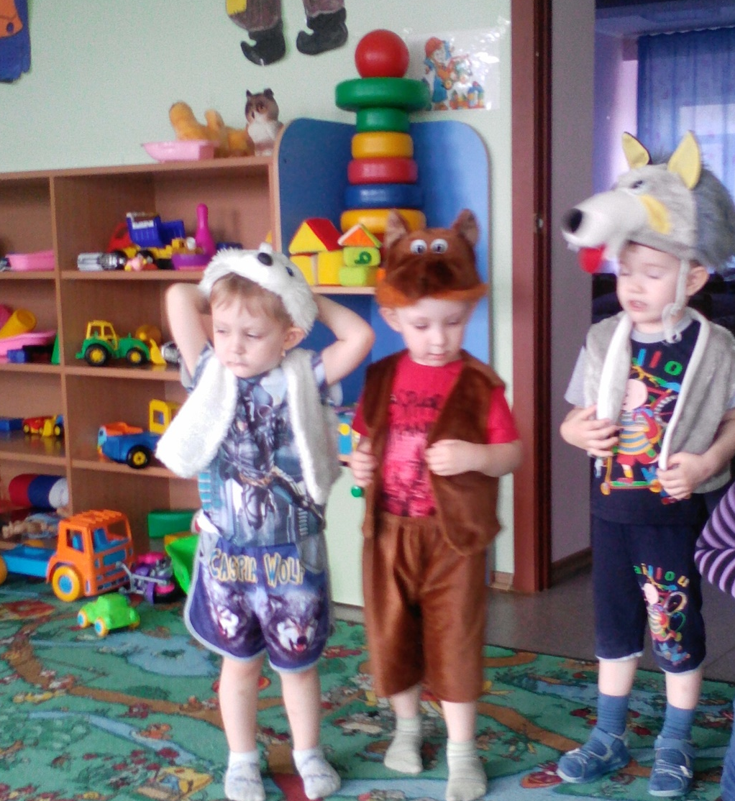
Завершающее мероприятие.
Театрализованное представление с участием родителей
«Кошкин дом»
Цель: Развивать интерес к художественной литературе;
Совершенствовать речь как средство общения;
Задачи:
- Воспитывать детей способных испытывать сострадание и сочувствие к героям книги.
- Развивать свободное общение с взрослым и сверстниками.
Ведущий: Здравствуйте дорогие родители, дети, гости нашего праздника!
Детям очень маленьким
Трудно жить без чуда.
Пусть же в каждом празднике
Чудо будет всюду:
В теплом солнца лучике.
В лужице и капельке.
Он умеет чувствовать.
Хоть пока и маленький,
Умный и смышлёный,
Добрый человечек.
Все мы воспитатели
За него в ответе.
Чтобы смог и взрослым
Чуду удивляться нужно педагогам
Очень постараться.
Подарите праздник,
Встречу с доброй сказкой
Верьте, что старание
Будут не напрасны.
Если дети в детстве
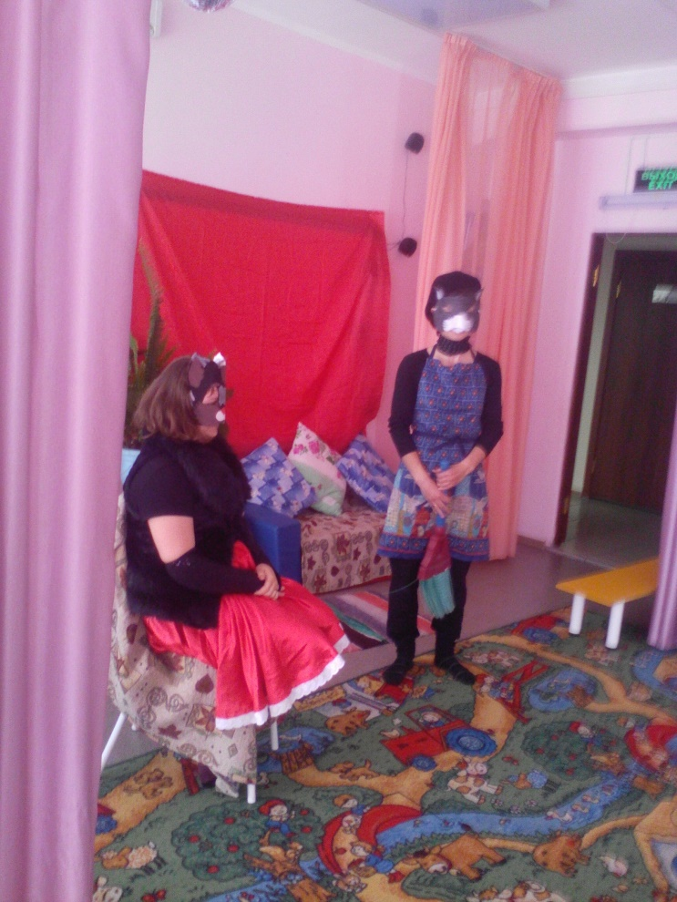
Добротой согреты,
Вырастут достойные
Граждане планеты.
Ведущая:
Тили-бом, тили-бом,
На дворе высокий дом.
Тили-бом, тили-бом,
Ставенки резные в нем.
Кот Василий:
Против дома у ворот
Жил в сторожке старый кот,
Век он в дворниках служил,
Дом хозяйский сторожил,
Подметал дорожки
Перед домом кошки.
Ведущая:
Вот пришли к богатой кошке
Два племянника-сиротки.
Постучались под окном
Чтобы их впустили в дом.
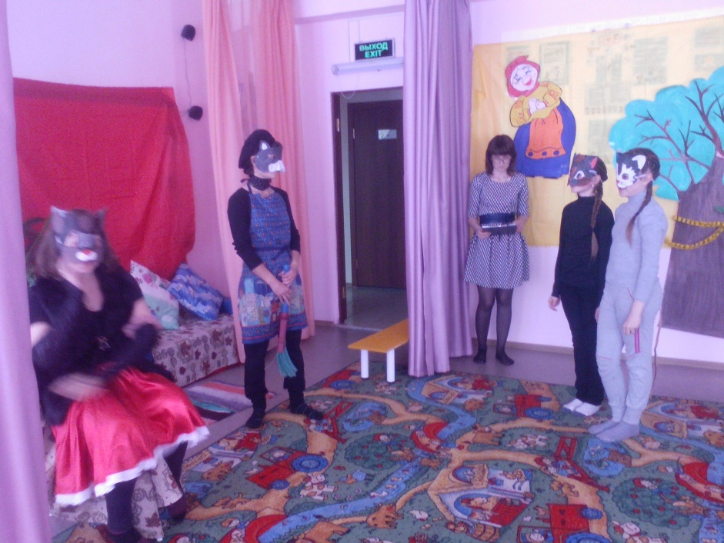
Котята:
Тетя, тетя, Кошка,
Выгляни в окошко.
Есть хотят котята,
Ты живешь богато.
Отогрей нас, Кошка,
Покорми немножко.
Кот Василий:
Пошли вы, попрошайки,
Небось, хотите сливок?
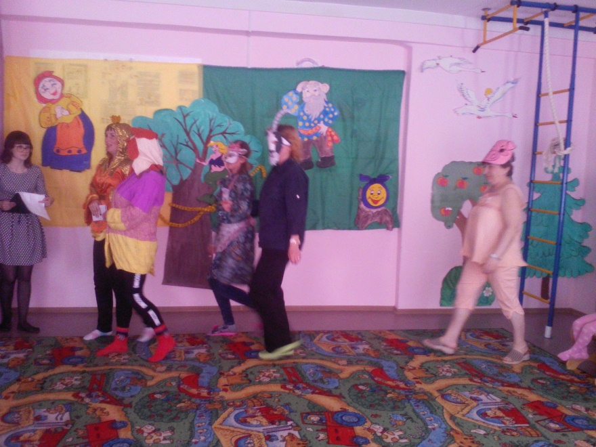
Вот я вас за загривок!
Ведущая:
К Кошке гости пришли,
Дорогие пришли.
Кошка и Кот:
Мы не зря кисель варили,
Пироги пекли.
Гости:
Сейчас пришли мы впятером
Взглянуть на ваш чудесный дом.
Кошка:
Мой дом для вас всегда открыт,
И стол для вас всегда накрыт.
Могу я вас развеселить,
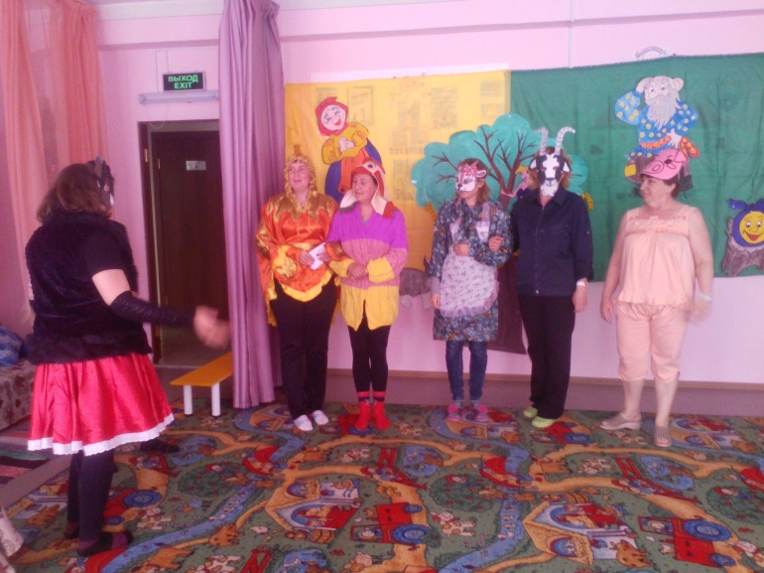
На вальс парижский пригласить.
Вальс «Парижский вальс».
Гости:
Мы сегодня все устали,
Дружно, весело плясали,
Расставаться нам пора.
Кошки и Кот:
До свиданья, господа!
Ведущая:
А в доме перед печкой
Огонь прожег ковер,
Вернулся Кот Василий,
И Кошка вслед за ним,
И вдруг заголосили:
- Пожар! Горим! Горим!
Тили-бом, тили-бом,
Загорелся Кошкин дом.
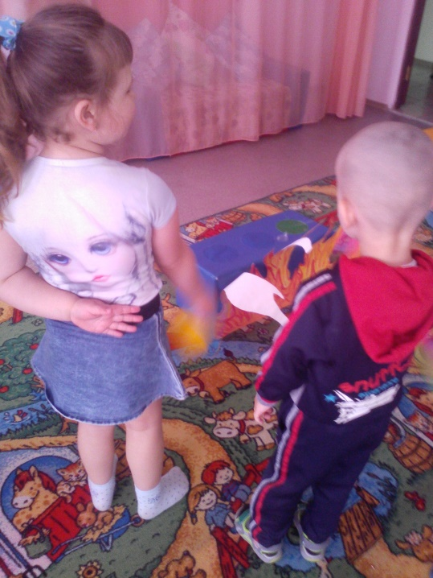
Разбегайтесь, кто куда
Пожарные спешат сюда.
Пожарные
Мы – отважные ребята,
И с огнем всегда дружны.
Раз! Два! Раз! Два!
Все потушим мы всегда.
(тушат).
Ведущая:
Вот и рухнул Кошкин дом,
Погорел со всем добром.
Кошка:
Где теперь я буду жить?
Кот:
Что я буду сторожить?
Оба:
Что нам делать, как же быть?
Ведущая:
Надо помощи просить.
Кошка:
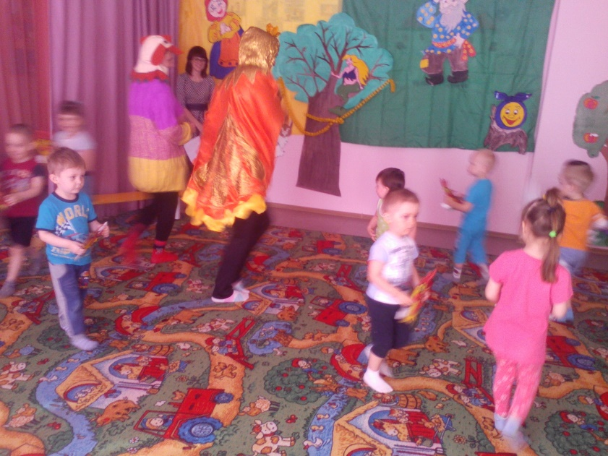
Что же, Васенька, пойдем,
Постучимся в первый дом.
Ведущая:
В первом доме Петушки,
Петушки – озорники,
С курочками пляшут,
Платочками все машут.
Танец: «Курочки и петушки».
Кошка и Кот:
Эй, хозяюшка, пусти,
Мы измучились в пути.
Курица:
Ко-ко-ко, ко-ко-ко,
Не впущу я никого.
Петух:
Не вступай со мной ты в споры,
У меня большие шпоры.
Кошка:
Что же, Васенька, пойдем,
Постучимся в другой дом.
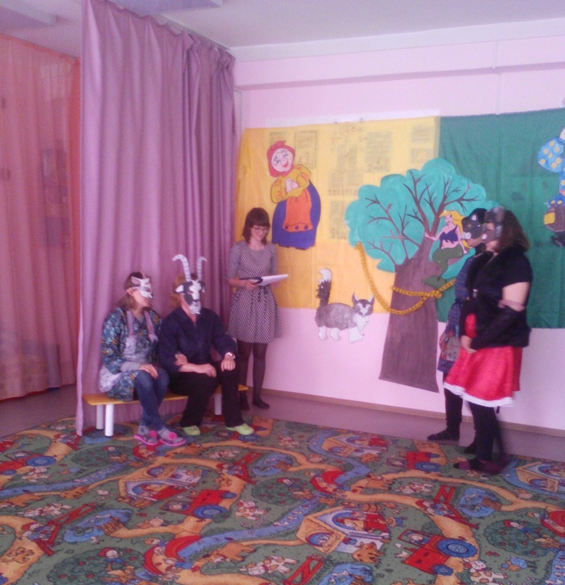
Ведущая:
Здесь Козел и Коза
Растопырили глаза.
Рожками бодаются,
Да, мекая, ругаются.
Танец: Коза и Козел.
Кошка и Кот:
Эй, хозяюшка, впусти,
Мы измучились в пути.
Козел:
Мне Коза сейчас сказала,
Что у нас тут места мало.
Коза:
Постучитесь вы к Свинье,
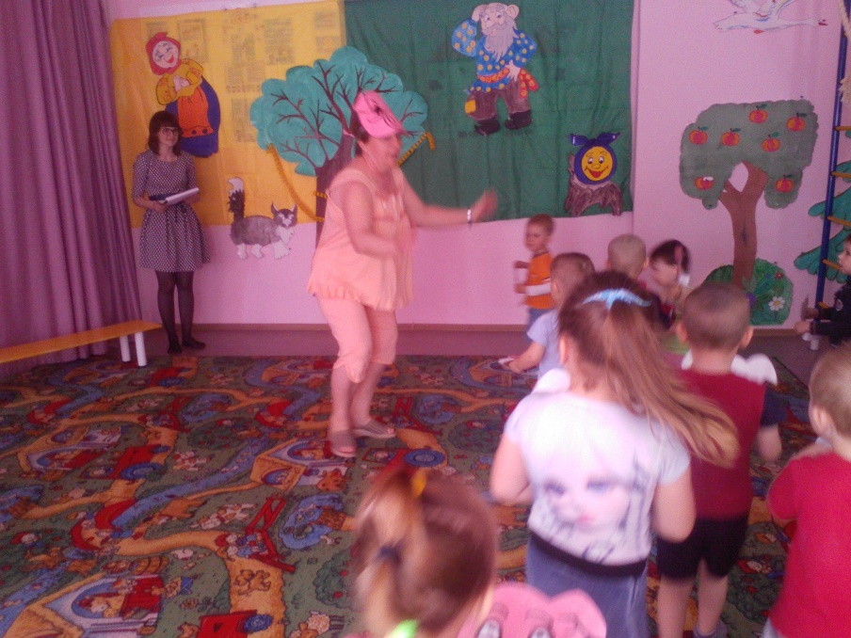
Место есть в ее жилье.
Кошка:
Что же, Васенька, пойдем,
Постучимся в третий дом.
Ведущая:
В третьем доме поросята
Развеселые ребята.
Танец поросят.
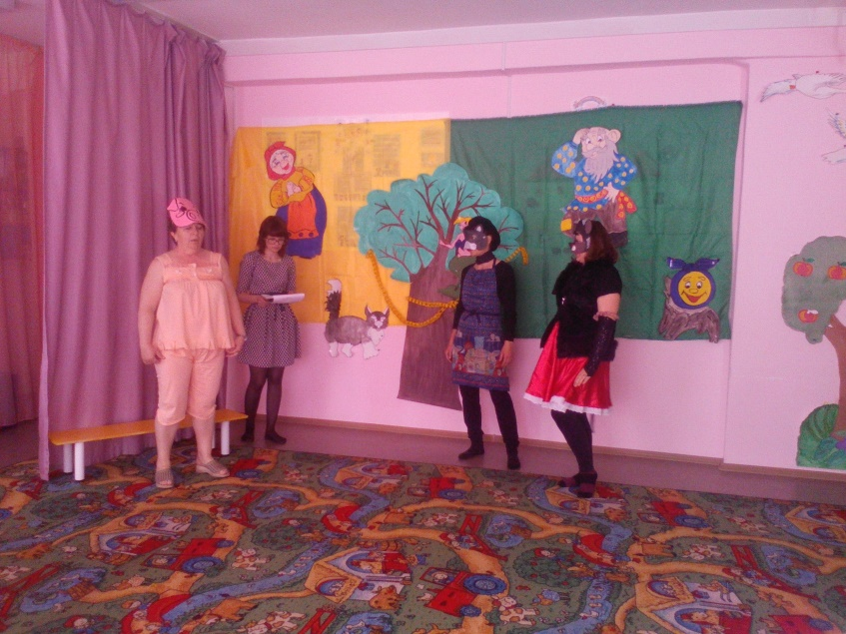
Кошка и Кот:
Эй, хозяюшка, впусти,
Мы измучились в пути.
Все свинки:
Нам самим простора мало
Повернуться негде стало.
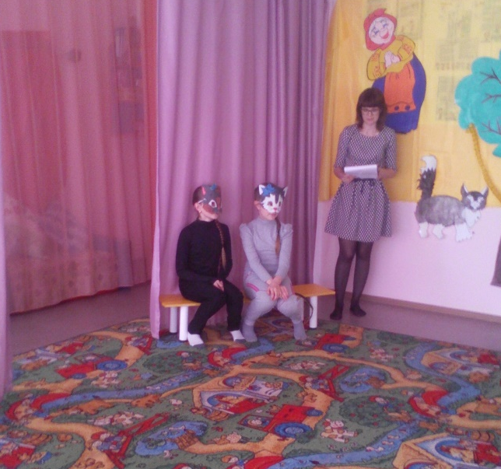
Кошка:
Что же, Васенька, пойдем,
Постучим к котятам в дом.
Ведущая:
У котят убогий дом,
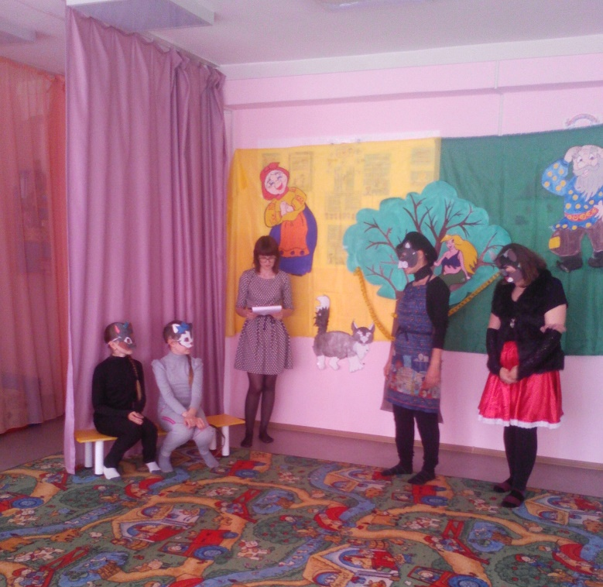
Ни печки нет, ни крыши.
Котята:
Почти под небом мы живем,
А пол прогрызли мыши.
Кошка:
Простите, если я была
Пред вами виновата.
Кот:
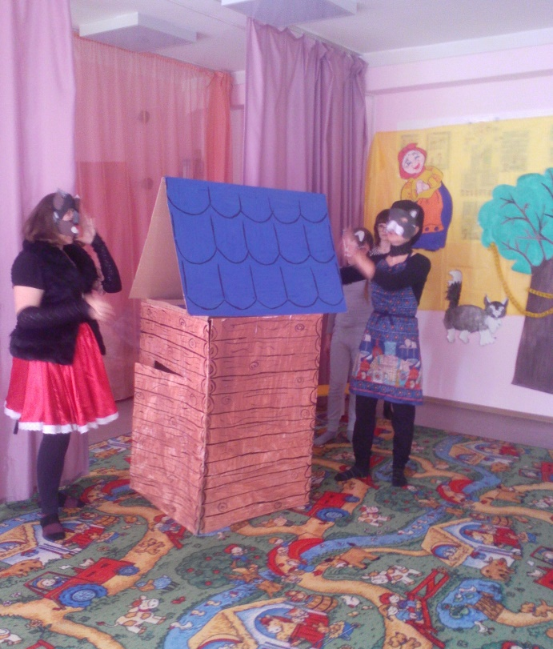
Теперь наш дом сгорел до тла,
Впустите нас, котята.
Котята:
Только, чур, вчетвером
Будем строить новый дом.
Все:
Ряд за рядом бревна
Мы положим ровно,
Ну, готово, а теперь
Ставим лесенку и дверь.
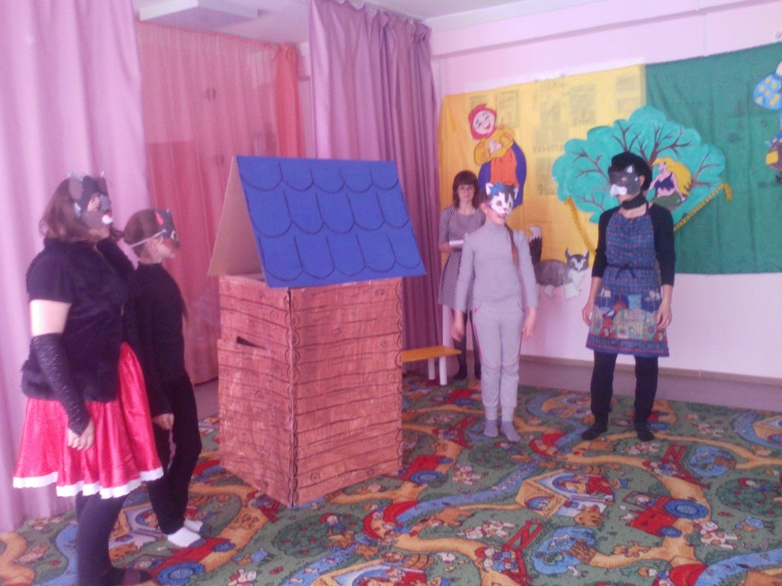
Вот и печка и труба,
Два крылечка, два столба,
Чердачок построим,
Тесом дом покроем,
Щелки паклею забьем,
И готов наш новый дом.
Завтра будет новоселье,
На всю улицу веселье.
Тили-тили-тили-бом,
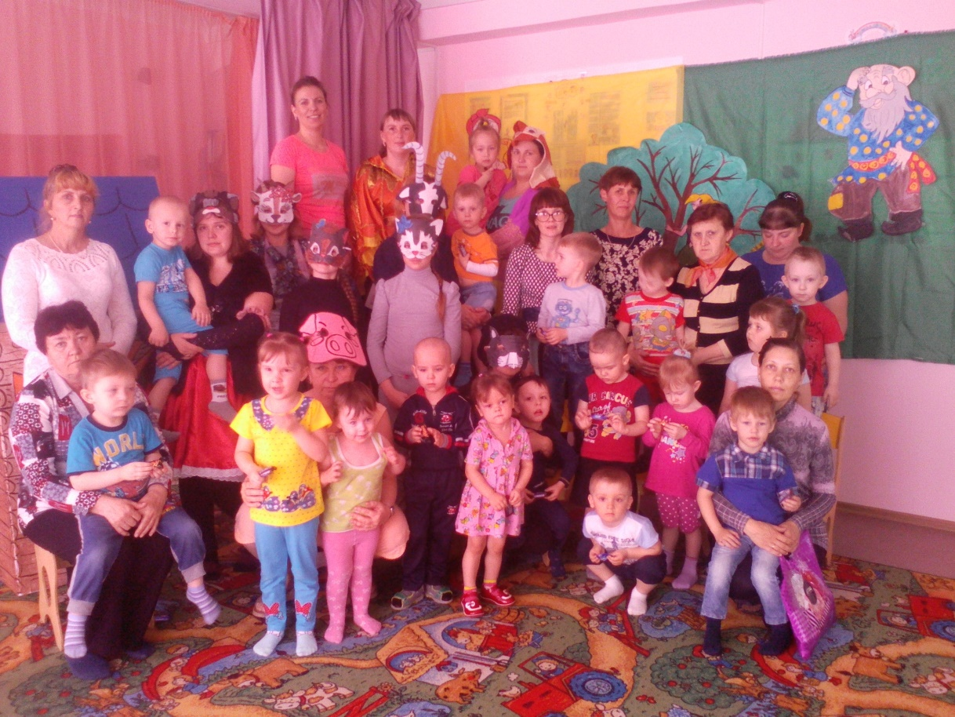
Приходите в новый дом!

